Jueves
18
de Febrero

Sexto de Primaria
Matemáticas

Fracción entre dos fracciones

Aprendizaje esperado: Identificación de una fracción o un decimal entre dos fracciones o decimales dados. Acercamiento a la propiedad de densidad de los racionales, en contraste con los números naturales.

Énfasis: Verifica que entre dos fracciones siempre es posible identificar otra fracción..

¿Qué vamos a aprender?

Identificarás que entre dos fracciones o decimales siempre es posible encontrar otra fracción o decimal.

¿Qué hacemos?

En la sesión de hoy vas a trabajar con fracciones, para ello, ten a la mano, un cuaderno, lápiz y goma. Ayudarás a resolver un caso en el que se debe encontrar la posición en la que va un corredor. El informe dice: En una competencia de atletismo, 3 niños participan, Daniela, Sara y Juan. A los 2 minutos, Daniela ha recorrido un tercio de la pista, Sara dos tercios y la posición de Juan se encuentra en medio de las de sus compañeras. ¿En qué parte de la pista se encuentra Juan?
En una competencia de atletismo, 3 niños participan, Daniela, Sara y Juan. A los 2 minutos, Daniela ha recorrido $\frac{1}{3}$ de la pista, Sara $\frac{2}{3}$ y la posición de Juan se encuentra en medio de las de sus compañeras.
¿En qué parte de la pista se encuentra Juan?

Daniela Juan Sara

$\frac{1}{3}$ $\frac{2}{3}$

¿Ya pensaste en alguna estrategia para encontrar en qué punto se encuentra Juan?

Puedes usar una tira de papel del tamaño de la pista y marcar los tres puntos donde están Daniela, Juan y Sara.

Ahora, dobla esa tira a la mitad y al desdoblarla observa cómo queda. Las flechas que corresponden a Daniela y Sara quedaron una sobre otra y la flecha de Juan quedó en medio.

Como puedes darte cuenta, la flecha que señala la posición de Juan quedó exactamente en medio de la pista, entonces el punto donde se encuentra Juan es un medio. Así, has resuelto el caso, al encontrar una fracción que está entre un tercio y dos tercios, lo cual es equivalente a decir que Juan se encuentra a la mitad de la pista.
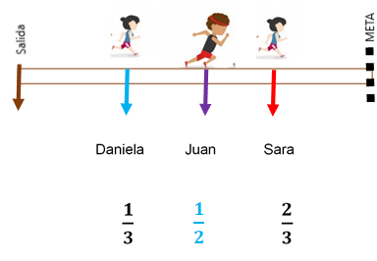

Si observas estos números da la impresión de que no hay puntos en medio, pero recordarás que en la sesión de ayer, identificaste que con los números decimales se pueden identificar otros números. Se puede encontrar un número en medio si cortas en pedazos más pequeños ese espacio.

Si conviertes estas dos fracciones en otras donde los pedacitos sean más pequeños podrás encontrar varias fracciones en medio. La idea es que obtengas otras fracciones más pequeñas que sean equivalentes a un tercio y a dos tercios pero que tuvieran el mismo denominador para que las dos representen pedazos iguales.

Ya sabes que para obtener una fracción equivalente se multiplican el numerador y el denominador por el mismo número, así que multipliqué por 2 y obtuve dos sextos. Y en ésta también multipliqué por 2 y obtuve cuatro sextos, así ya eran dos fracciones más pequeñas y pude decir que la mitad entre dos sextos y cuatro sextos es tres sextos; y tres sextos es igual a un medio.

$\frac{1}{3}$ x $\frac{2}{2}$ = $\frac{2}{6}$

$\frac{2}{3}$ x $\frac{2}{2}$ = $\frac{4}{6}$

$\frac{3}{6}$ = $\frac{1}{2}$

Observa las reglas del juego qure realizaron unos niños y unas niñas.
- Para saber quién gira la ruleta primero, las participantes tiran un dado cada una y quien tenga el número más alto empieza.
- Cada uno hará girar la ruleta dos veces y se registran las fracciones que señale la flecha.
- Si a la misma persona le sale una fracción igual a la primera, girará la ruleta hasta que le salga una fracción distinta.
- Si la flecha queda entre dos fracciones “El ojo vigilante” elegirá una de las dos fracciones.
- Se registran los datos. “El ojo vigilante” estará atento a que la fracción de la ruleta y la que se registra sea la misma.
- Ya con los datos registrados, cada participante registrará una tercera fracción, ésta se debe encontrar entre las dos fracciones que salieron en la ruleta.
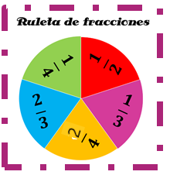

Los participantes del juego lanzaron los datos y se fueron registrando los resultados, el niño que la hacía de “ojo vigilante” determinaba lo que se debía registrar cuando los resultados no eran muy claros.

Ya con los datos registrados. Ahora tienes que escribir una fracción que se encuentre en medio de las que salieron en la ruleta. ¿Qué hacer para encontrar una fracción en medio de las que salieron?

Lo que hay que haer es convertirlas en fracciones equivalentes con el mismo denominador. Si multiplicas por 2 el numerador y el denominador de cada una, obtienes octavos. Y así ya se puedo afrimar que en medio de un cuarto y dos cuartos están tres octavos.

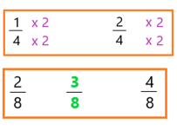

Si observas las fracciones sobre la recta quedan así.

Continuando con el juego de los niños y las niñas, volvieron a tirar los dados, giraron la ruleta y quedó en un medio y dos tercios. Por lo que decidieron convertirlas en doceavos, multiplicando el numerador y el denominador de un medio por 6 y luego el numerador y el denominador de dos tercios por 4. Así obtuvieron seis doceavos y ocho doceavos. En medio de ellas está siete doceavos.

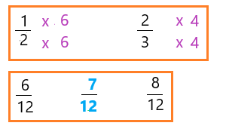

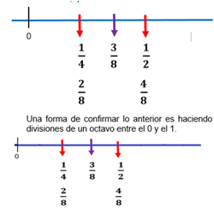

¿Recuerdas que una fracción se puede convertir en un número decimal? eso es lo que debes hacer.

Ten presente que entre las fracciones y los números decimales, siempre se pueden encontrar más números.

Entre una fracción y otra siempre vas a encontrar muchas más fracciones, que de momento parece que no están, pero que puedes descubrirlas si aplicas tus conocimientos.

El Reto de Hoy:

Explícale a alguien cercano lo que aprendiste hoy, muéstrale los ejemplos realizados y si les es posible, construyan una ruleta y ejercita tus conocimientos sobre la equivalencia entre fracciones y decimales.

Si te es posible, consulta otros libros y comparte el tema de hoy con tu familia.

¡Buen trabajo!

Gracias por tu esfuerzo.

Para saber más:
Lecturas

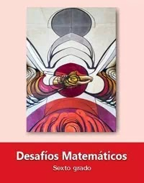
https://libros.conaliteg.gob.mx/20/P6DMA.htm

